Kinderopvang Kidsbest en

Basisschool De Brug nodigen u uit!

Er verandert veel in de wereld. Er verandert veel in de toekomst. Er verandert veel in de opvang en het onderwijs. Kidsbest en De Brug zijn in ontwikkeling. Daar vertellen we u graag meer over!

**Waar vertellen we u graag meer over?**

|  |  |
| --- | --- |
| **Lezen:**  Hoe wordt mijn kind een boekenworm? Welke rol speelt leesplezier bij het succes op school? En wie is juf Rosa? U maakt hier kennis met haar! | **Port-foliogesprekken:**  Wat is dit eigenlijk? En hoe draagt dit bij aan de ontwikkeling van een kind? En hoe doen we dit dan? U hoort het hier! |
| **Engels:**  The Brigde goes English hebben we tijdens de Brugdag in oktober 2016 gelanceerd! Maar hoe ziet Engelse les er dan uit? Kan dit echt van groep 1 t/m 8? We tell you! | **Kindcentrum:**  Is dit een nieuwe trend? Wat is het eigenlijk? Waar draagt het aan bij? Een blik op de toekomst! |

**Wanneer vertellen we u hierover?**

Donderdagavond 8 juni

19.15 inloop met koffie en thee

19.30 inleiding door Karin Kooij

19.50 ronde 1 (u kiest 1 van bovenstaande onderwerpen)

20.10 wisselen

20.20 ronde 2 (u kiest een 2e onderwerp)

20.40 afsluiting

**Komt u ook?**

Ja, ik kom met …… personen!

Ik kies op de avond zelf naar welke onderwerpen ik ga.

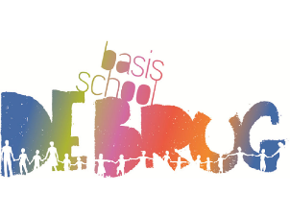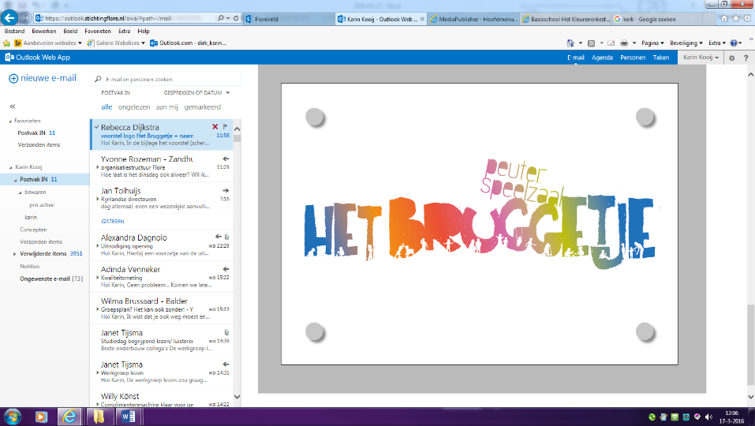(Dit strookje graag inleveren bij de pedagogisch medewerkers/leerkrachten, of een mailberichtje sturen naar welkom@basisschooldebrug.nl)